5 | 1 | Lekcija 2: Blagdani u mojoj zemlji

# 5.1 Zadatak 6. Blagdani i praznici

Answer the following questions.

## | Pitanja

| Koji se blagdani i praznici slave u tvojoj zemlji. Kada se slave? |
| --- |
| - |
| Što obično ljudi u tvojoj zemlji rade |
| * za Novu godinu? |
| * za Dan zahvalnosti? |
| * za Noć Vještica? |
| * za Dan neovisnosti? |

# 5.1 Zadatak 7. David i Emina

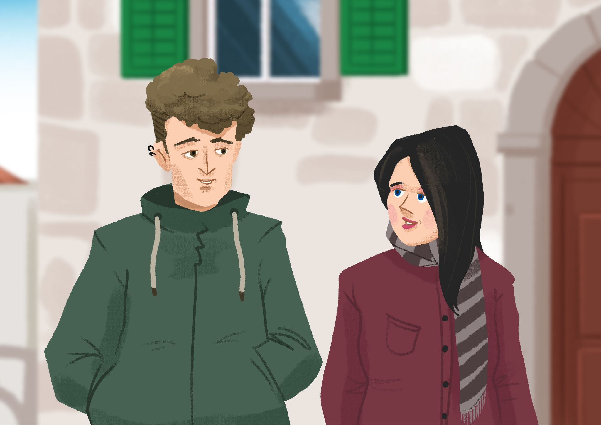

📖 Read the dialogue and complete the assignments. *David je student u Hrvatskoj u zimskom semestru. Njegova prijateljica Emina i on šetaju po gradu*.

| David: | Uskoro su zimski praznici! Jako se veselim što je uskoro Božić. |
| --- | --- |
| Emina: | Ti slaviš Božić? |
| David: | Da, moja obitelj i ja slavimo Božić. A ti? |
| Emina: | Ne, mi ne slavimo Božić. Moja obitelj i ja smo Bošnjaci. Bošnjaci su tradicionalno islamske vjere. |
| David: | A koji se blagdani slave u Bosni i Hercegovini? |
| Emina: | U Bosni i Hercegovini neki ljudi slave blagdane po islamskom kalendaru, neki po gregorijanskom kalendaru, a neki po julijanskom kalendaru. |
| David: | A koji su to blagdani? |
| Emina: | Veliki islamski blagdani po lunarnom kalendaru su Ramazanski bajram i Kurban bajram. Blagdani po gregorijanskom i julijanskom kalendaru su isti, ali se slave u različito vrijeme. Na primjer, Hrvati slave Božić po gregorijanskom kalendaru u decembru (prosincu), a u Srbiji ljudi slave Božić po julijanskom kalendaru u januaru (siječnju). |
| David: | A što su Ramazanski bajram i Kurban bajram? |
| Emina: | Ramazanski bajram je praznik kada se obilježava kraj ramazana. Kurban bajram je veliki blagdan kada ljudi idu u džamiju. Na Kurban bajram djeca često dobiju novac. A koji su blagdani popularni u tvojoj porodici? |
| David: | Moja obitelj i ja, mi slavimo Dan neovisnosti u srpnju (julu) i Dan zahvalnosti u studenom (novembru). Također zajedno slavimo i Božić po gregorijanskom kalendaru. To je veliki obiteljski blagdan. |
| Emina: | A što radite za Novu godinu? |
| David: | Nova godina nije obiteljski blagdan. Ljudi obično idu na odmor, organiziraju zabavu za prijatelje ili idu u grad gledati vatromet, idu na koncert, itd. |
| Emina: | Da, kao i ovdje. Na primjer, u Sarajevu, Mostaru, Dubrovniku, Splitu, Zagrebu, Beogradu ili Podgorici, za Novu godinu se organizira koncert na trgu. Također u gradu je i veliki vatromet za Novu godinu. |

## | Razumijevanje

| 1 | Koji su popularni tradicionalni američki blagdani? |
| --- | --- |
| - |
| 2 | Koji su popularni tradicionalni hrvatski blagdani? |
| - |
| 3 | Koji su popularni tradicionalni srpski blagdani? |
| - |
| 4 | Koji su popularni tradicionalni bosanski blagdani? |
| - |
| 5 | Po kojem kalendaru obično Hrvati slave blagdane? |
| - |
| 6 | Koje su vjere tradicionalno Hrvati? |
| - |
| 7 | Koje su vjere tradicionalno Bošnjaci? |
| - |
| 8 | Koje su vjere tradicionalno Bosanci? |
| - |

## | Osobna pitanje

| 1 | Koje blagdane/praznike slavi tvoja obitelj? |
| --- | --- |
| - |
| 2 | Koji je tvoj omiljeni blagdan? |
| - |
| 3 | Kitiš li bor za Božić? |
| - |
| 4 | Što voliš raditi za Dan zahvalnosti i Dan neovisnosti? |
| - |
| 5 | Kako obično slaviš Novu godinu? |
| - |

# 5.1 Zadatak 8. Dijalog

👥 Meet with one of your classmates and discuss holidays in your country. What are the most popular holidays? When do we celebrate them? What are the usual things that people do on those days? What do you do? Which one do you like? Are there communities in your country that have different holidays? When? Submit your video recording online.

# 5.1 Zadatak 9. Kultura

## | Investigate at home

| What is the difference between Bosanac/Bosanka and Bošnjak/Bošnjakinja? |
| --- |
| Answer in English: - |

### | Svi sveti

| In Croatia one of the national holidays is Svi sveti? Give your explanation in English. Can you compare it (or find differences) with an American celebration on or near the same date? What does this tell you about Croatian and American culture and beliefs? |
| --- |
| Answer in English: - |

After today’s class and our discussion about holidays, what can you tell us about the following components:

| 1 | What type of holidays are more common in the US vs Croatia (*praznici* i *blagdani*)? Why do you think that is? |
| --- | --- |
| - |
| 2 | Why in the US do we celebrate Noć vještica and in Croatia we have karneval? What is the reason for that? What is the origin of Halloween and Carnival? What does this tell you about the values in each country? |
| - |
| 3 | Did you notice (or do you know) of any other differences between the countries? Why do you think that is – for example, what about Labor Day, its traditions and activities in the US and Croatia on that specific holiday? You might need to Google for more information. What values are promoted in each society when we observe Labor Day specifically? |
| - |
| 4 | Are there any other differences between holidays in the US and Croatia? What about 31.10. and 1.11.? What does this tell you about beliefs and values promoted in each country? |
| - |

## | Kultura i religije

Let’s investigate holidays in Bosnia and Herzegovina, Montenegro, Croatia, and Serbia. Do you see any similarities and differences between all of them or any specific countries?

| | Question |
| --- |
| Based on their holidays (see below), what are the elements that each country values? Are their social values different than in the U.S.? |
| Answer: - |

| Bosna i Hercegovina | | Crna Gora | |
| --- | --- | --- | --- |
| 1.-2.1. | Nova godina | 1.-2.1. | Nova godina |
| 7.1. | Božić (pravoslavci) | 6.-8.1. | Badnji dan i Božić |
| 9.1. | Dan Republike (RS) | 27.-28.3. | Pasha (jevrejska zajednica) |
| 14.1. | Nova godina (RS) | 2.-5.4. | Veliki petak i Uskrs (rimokatolici) |
| 1.3. | Dan neovisnosti (FBiH) | 30.4.-3.5. | Veliki petak i Vaskrs (pravoslavci) |
| 8.3. | Dan uspostavljanja Brčko distrikta | 1.-3.5. | Praznik rada |
| 4.4. | Uskrs | 13.-15.5. | Ramazanski bajram (islam) |
| 1.5. | Praznik rada | 21.-22.5. | Dan neovisnosti |
| 2.5. | Vaskrs | 13.-14.7. | Dan državnosti |
| 9.5. | Dan pobjede nad fašizmom | 20.-22.7. | Kurbanski bajram (islam) |
| 13.5. | Ramazanski Bajram | 15.-16.9. | Jom Kupir (jevrejska zajednica) |
| 20.7. | Kurban Bajram | 1.11. | Svi sveti (rimokatolici) |
| 21.11. | Dan uspostavljanja mira u BiH (SR) | 24.26.12. | Božić (rimokatolici) |
| 25.11. | Dan državnosti (FBiH) |  |  |
| 25.12. | Božić |  |  |

| Hrvatska | | Srbija | |
| --- | --- | --- | --- |
| 1.1. | Nova godina | 1.2.-1. | Nova godina |
| 6.1 | Sveta Tri kralja | 7.1. | Božić |
| 4.4. | Uskrs | 15.-16.2. | Dan državnosti |
| 5.4 | Uskrsni ponedjeljak | 2.-5.4. | Veliki petak i Uskrs (rimokatolici) |
| 1.5. | Praznik rada | 30.4.-3.5. | Veliki petak i Vaskrs (pravoslavci) |
| 30.5. | Dan državnosti | 1.5. | Praznik rada |
| 3.6. | Tijelovo | 13.5. | Ramazanski bajram (islam) |
| 22.6. | Dan antifašističke borbe | 20.7. | Kurbanski bajram (islam) |
| 5.8. | Dan pobjede i domovinske zahvalnosti | 16.9. | Jom Kupir (jevrejska zajednica) |
| 15.8. | Velika Gospa | 11.11. | Dan primirja u Prvom svjetskom ratu |
| 1.11. | Svih svetih[IP1] | 25.12. | Božić |
| 18.11. | Dan sjećanja na žrtve Domovinskog rata |  |  |
| 25.12. | Božić |  |  |
| 26.12 | Sveti Stjepan |  |  |

Images used in this document are from [these sources](https://docs.google.com/document/d/1xjO1O_6Jx4gALamdbKtEIudfUcDyC4AHGsnbW2L9C5I/edit#heading=h.shfvwvk0v5f7).